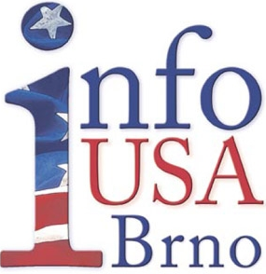

Info USA srdečně zve na

Filmové pondělky,

kdy se budou promítat hrané americké filmy
Kdy:

9.1.2012 v 18:30
6.2.2012 v 18:30
5.3.2012 v 18:30
2.4.2012 v 18:30
7.5.2012 v 18:30
4.6.2012 v 18:30

Kde:
Konferenční sál Moravské zemské knihovny, Kounicova 65a
Filmy jsou v původním znění s anglickými titulky
Název filmu bude vždy uveden týden před promítáním na vývěskách v Moravské zemské knihově a na http://www.mzk.cz/ - kalendář akcí
Donnie Darko

Donnie Darko není obyčejný puberťák, ale zklamaný kluk trpící vizemi o velikém králíkovi, který se ho snaží dostat pod svůj zničující vliv. Aby tomu zabránil, dopustí se činů, které ho přivedou až na psychoterapii. Donnie bojuje se svými démony, v přeneseném i skutečném slova smyslu.

Režie: Richard Kelly
Hrají: Jake Gyllenhaal, Jena Malone a Mary McDonnell
Scénář: Richard Kelly
Film byl natočen v roce 2001

Vstup volný

